**LAPORAN PRAKTIKUM**

**“Pertemuan ke-13: Keamanan Jaringan”**

Diajukan untuk memenuhi salah satu praktikum Mata kuliah Praktikum Komunikasi Data dan Jaringan Komputer yang di ampu oleh:

 Taufiq Ismail, S.T., M.Cs.

Disusun Oleh:

Mohammad Farid Hendianto 2200018401

A / Senin 07.00 – 10.00 Lab. Multimedia

PJ: Reza

**PROGRAM STUDI INFORMATIKA**

**UNIVERSITAS AHMAD DAHLAN**

**FAKULTAS TEKNOLOGI INDUSTRI**

**TAHUN 2024**

**DAFTAR ISI**

**PRETEST** 3

**LANGKAH PRAKTIKUM** 4

**POST TEST** 8

# **PRETEST**

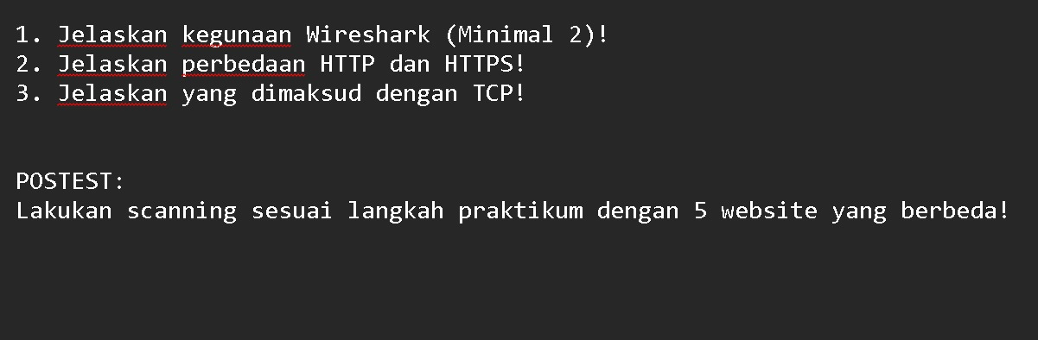

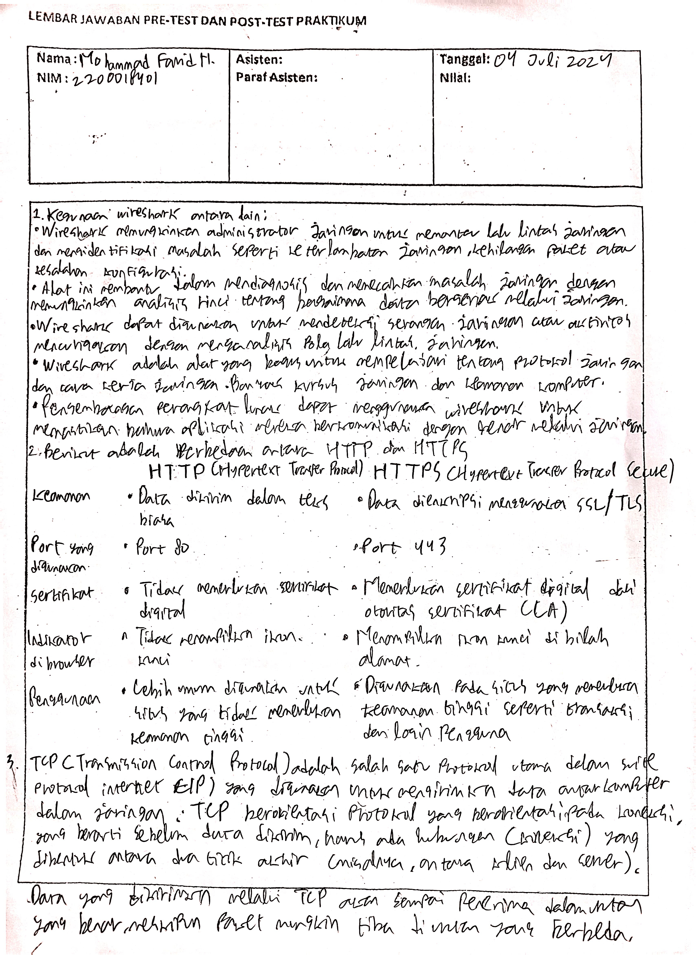

# **LANGKAH PRAKTIKUM**

**Download wireshark**

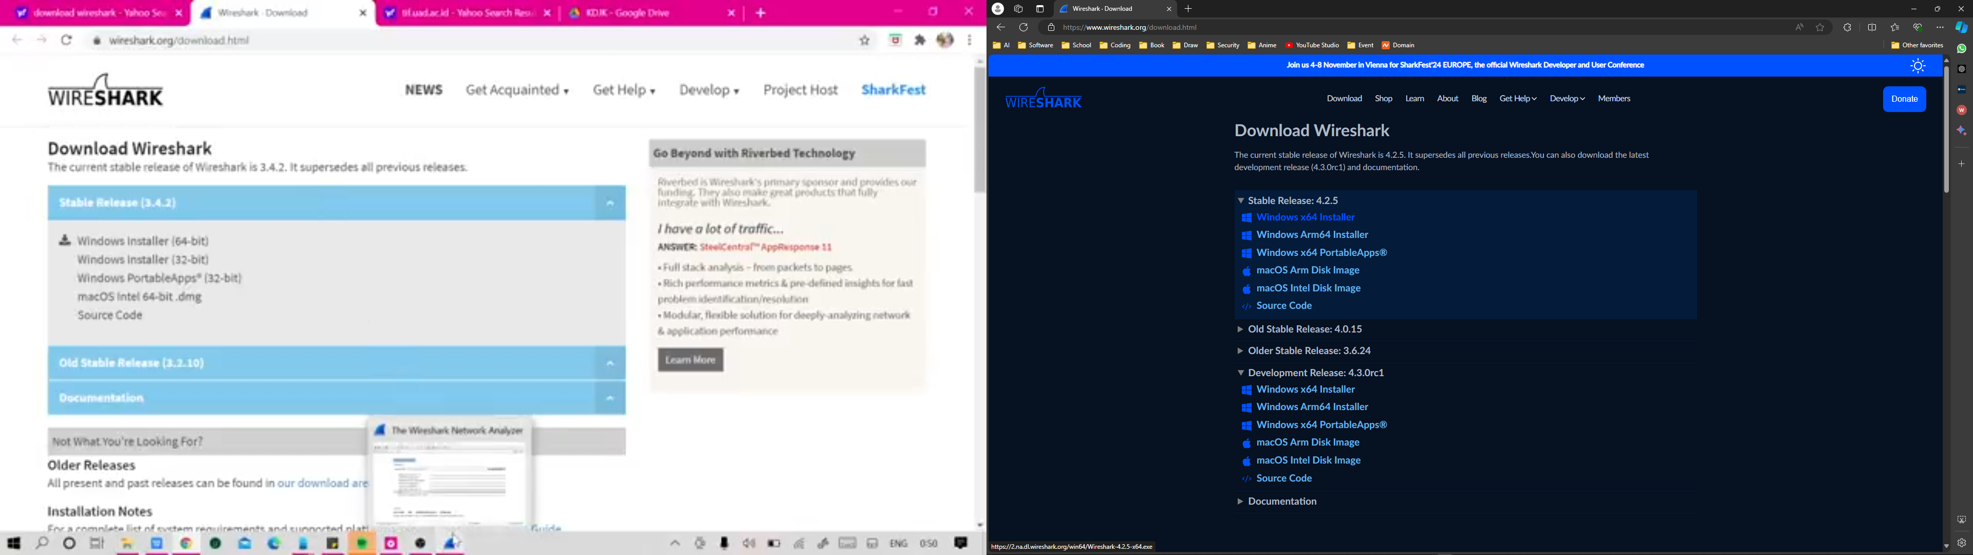

Gambar 1 download Wirewshark di https://www.wireshark.org/download.html

Mengunduh installer di website resmi Wireshark

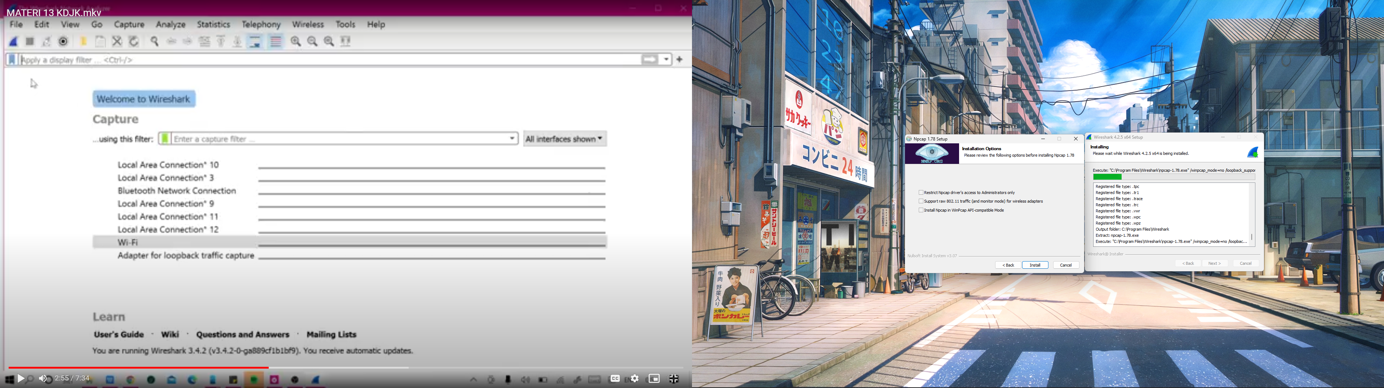

Gambar 2 isntall Wireshark di WIndows 11

Menginstall di desktop Wireshark

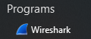

Gambar 3 Shortcut Wireshark di startmenu

Program Wireshark berhasil di install

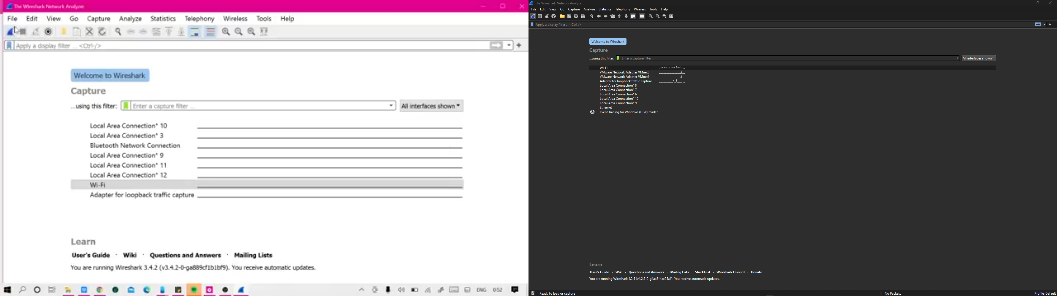

Gambar 4 Menekan icon shark di kiri atas untuk start capturing

Mencoba capturing dari tif.uad.ac.id, karena website ini sudah lampau dan tidak ada login, maka aku akan mencoba capturing dengan http://simpus.uad.ac.id/

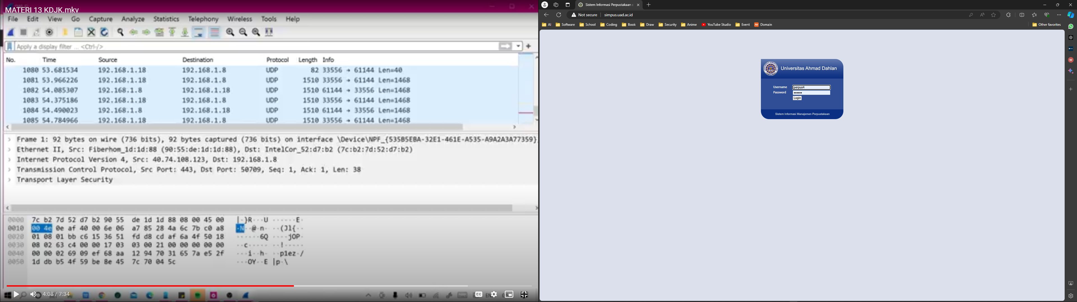

Gambar 5 Mencoba login di simpus.uad.ac.id

Dan setelah login

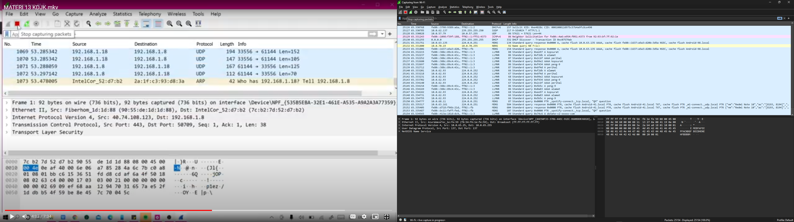

Gambar 6 Stop capture

Kita stop capture dengan ikon kotak berwarna merah

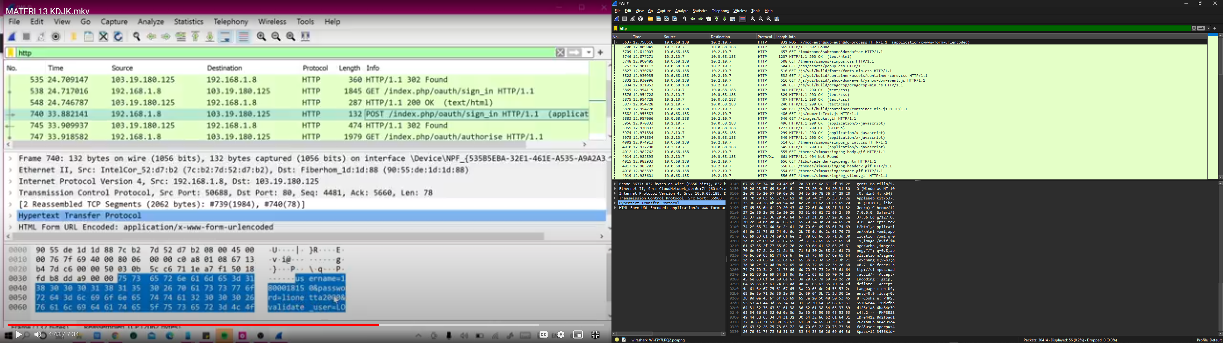

Gambar 7 Filtering web http

Kita coba ketik http



Gambar 8 mencari http di search bar untuk filter pencarian

Dan searching bagian post



Gambar 9 menemukan POST

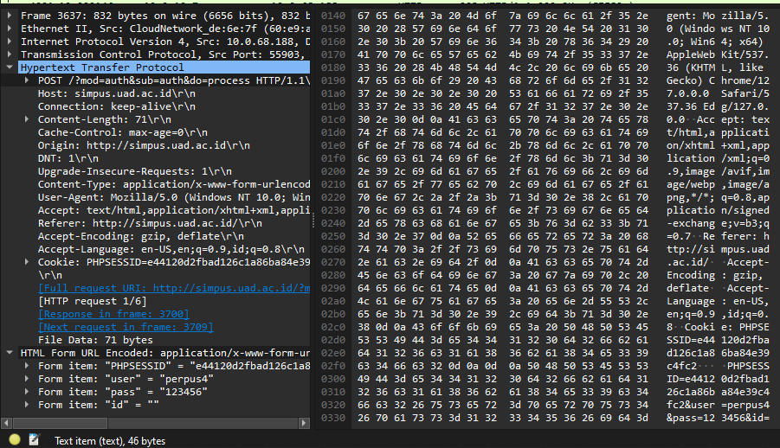

Gambar 10 Terdeteksi POST form yang sudah di input yaitu username dan password

Berikut data yang sudah didapatkan

|  |
| --- |
| Frame 3637: 832 bytes on wire (6656 bits), 832 bytes captured (6656 bits) on interface \Device\NPF_{44E50F33-37B6-44EC-91EC-B60BDDB36B28}, id 0  Ethernet II, Src: CloudNetwork_de:6e:7f (60:e9:aa:de:6e:7f), Dst: Cisco_20:f0:f6 (70:6b:b9:20:f0:f6)  Internet Protocol Version 4, Src: 10.0.68.188, Dst: 10.2.10.7  Transmission Control Protocol, Src Port: 55903, Dst Port: 80, Seq: 1, Ack: 1, Len: 778  Hypertext Transfer Protocol  POST /?mod=auth&sub=auth&do=process HTTP/1.1\r\n  Host: simpus.uad.ac.id\r\n  Connection: keep-alive\r\n  Content-Length: 71\r\n  Cache-Control: max-age=0\r\n  Origin: http://simpus.uad.ac.id\r\n  DNT: 1\r\n  Upgrade-Insecure-Requests: 1\r\n  Content-Type: application/x-www-form-urlencoded\r\n  User-Agent: Mozilla/5.0 (Windows NT 10.0; Win64; x64) AppleWebKit/537.36 (KHTML, like Gecko) Chrome/127.0.0.0 Safari/537.36 Edg/127.0.0.0\r\n  Accept: text/html,application/xhtml+xml,application/xml;q=0.9,image/avif,image/webp,image/apng,*/*;q=0.8,application/signed-exchange;v=b3;q=0.7\r\n  Referer: http://simpus.uad.ac.id/\r\n  Accept-Encoding: gzip, deflate\r\n  Accept-Language: en-US,en;q=0.9,id;q=0.8\r\n  Cookie: PHPSESSID=e44120d2fbad126c1a86ba84e39c4fc2\r\n  \r\n  [Full request URI: http://simpus.uad.ac.id/?mod=auth&sub=auth&do=process]  [HTTP request 1/6]  [Response in frame: 3700]  [Next request in frame: 3709]  File Data: 71 bytes  HTML Form URL Encoded: application/x-www-form-urlencoded  Form item: "PHPSESSID" = "e44120d2fbad126c1a86ba84e39c4fc2"  Form item: "user" = "perpus4"  Form item: "pass" = "123456"  Form item: "id" = "" |

Sudah dimasukkan user=perpus4, pass=123456, sudah tercapture. Hal ini dikarenakan tidak terenskripsi yaitu masih menggunakan HTTP di mana tidak terenskripsi dalam website simpus.uad.ac.id

# **POST TEST**



Gambar 11 soal post test

Untuk memudahkan mencari website yang tidak memiliki enskripsi, gunakan keyword berikut dalam Google Search

site:*go.id -inurl:https



Gambar 12 Mencari kata kunci agar mendapatkan website yang tidak aman

1. Spoofing 1: <http://samsat.jogjaprov.go.id/>

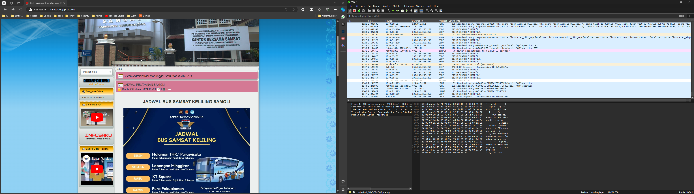

Gambar 13 halaman utama satwsat jogja

Kita coba mpencarian data, yaitu keyword “jadwal di searching bawaaan samsat jogjaprov.go.id

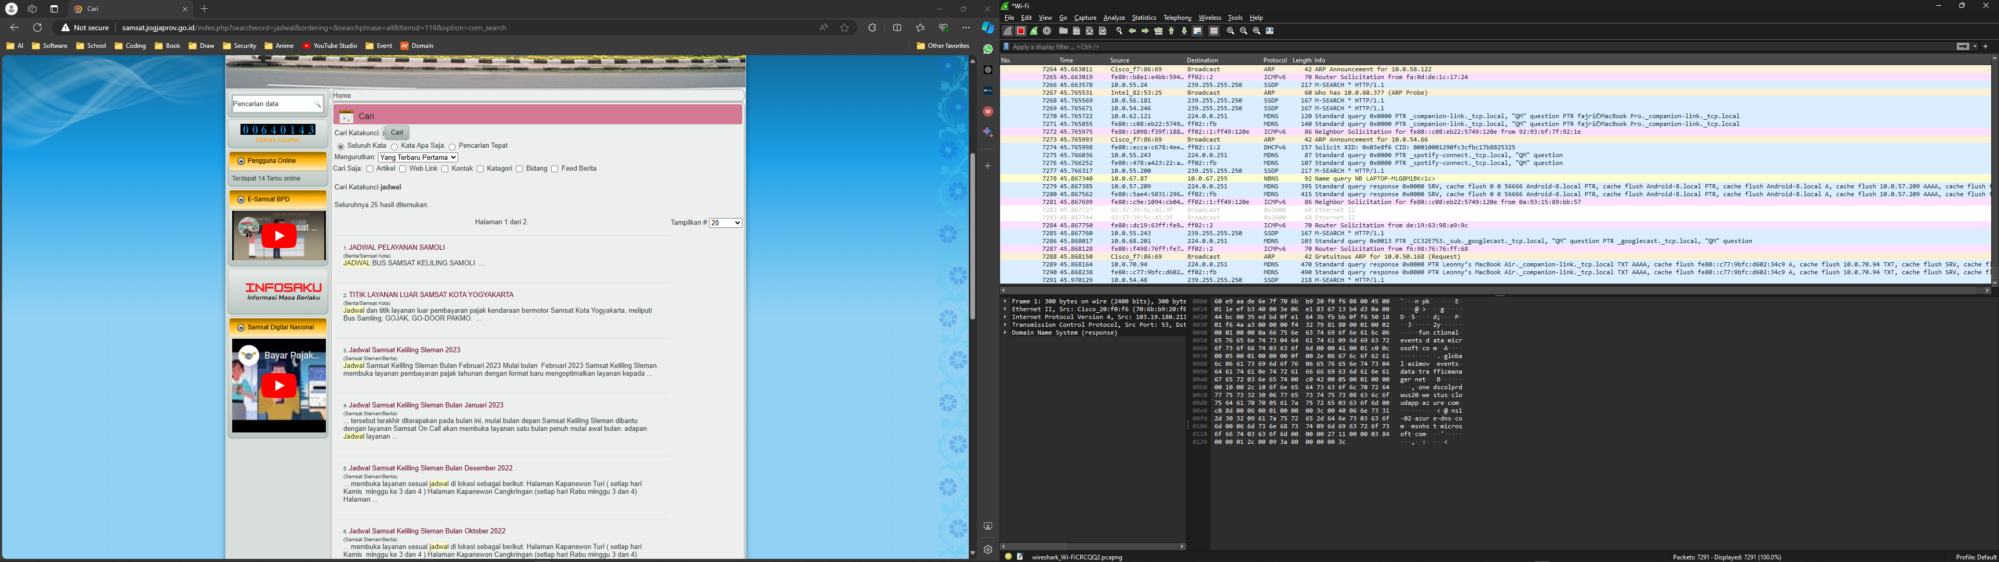

Gambar 14 mencari pencarian misalnya searching di halaman tersebut

Setelah melakukan spoofing, kita matikan logging spoofing

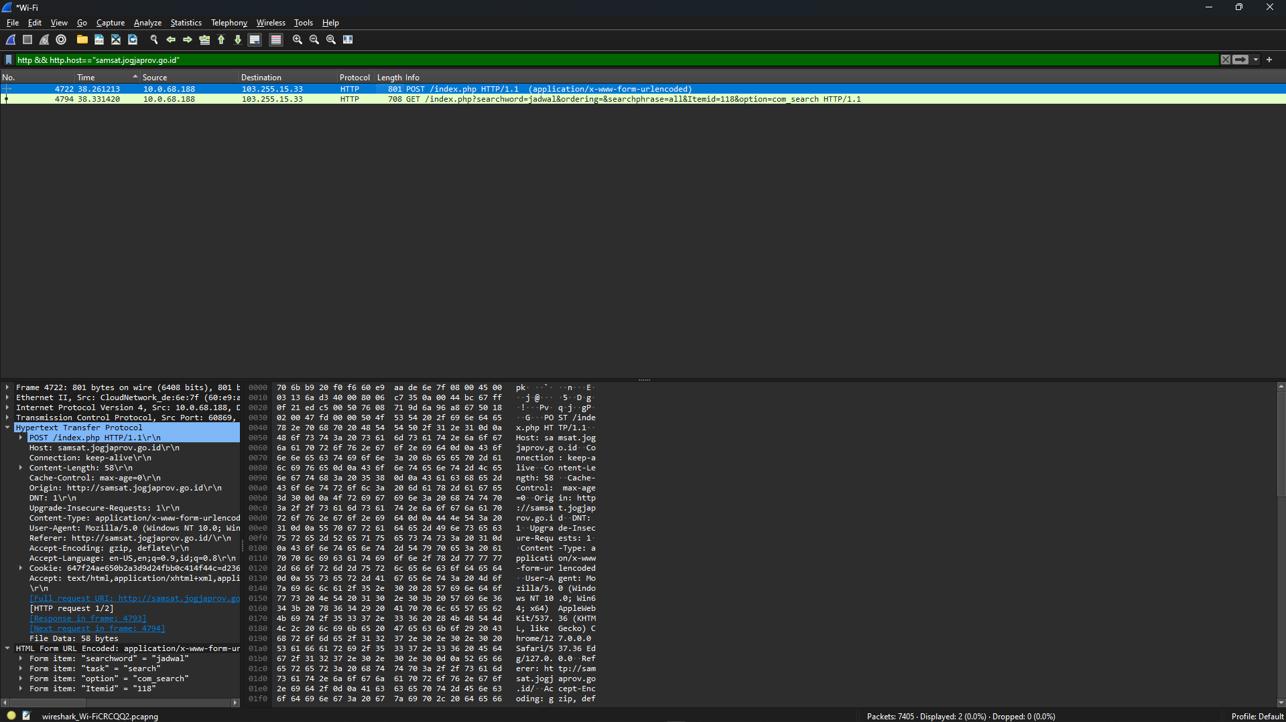

Gambar 15 hasil spoofing

Setelah melakukan spoofing dengan Wireshark, dapat terdeteksi di logs Spoofing Wireshark, yaitu searchword dengan jadwal. Hal ini membuat kegiatan user dapat di tracking luas, sehingga dapat membahayakan apabila memasuki hal sensitif di website tersebut walaupun website tersebut di bawah naungan pemerintah .go.id

Berikut adalah data analisis yang dapat di extract,

|  |
| --- |
| Frame 4722: 801 bytes on wire (6408 bits), 801 bytes captured (6408 bits) on interface \Device\NPF_{44E50F33-37B6-44EC-91EC-B60BDDB36B28}, id 0  Ethernet II, Src: CloudNetwork_de:6e:7f (60:e9:aa:de:6e:7f), Dst: Cisco_20:f0:f6 (70:6b:b9:20:f0:f6)  Internet Protocol Version 4, Src: 10.0.68.188, Dst: 103.255.15.33  Transmission Control Protocol, Src Port: 60869, Dst Port: 80, Seq: 1, Ack: 1, Len: 747  Hypertext Transfer Protocol  POST /index.php HTTP/1.1\r\n  Host: samsat.jogjaprov.go.id\r\n  Connection: keep-alive\r\n  Content-Length: 58\r\n  Cache-Control: max-age=0\r\n  Origin: http://samsat.jogjaprov.go.id\r\n  DNT: 1\r\n  Upgrade-Insecure-Requests: 1\r\n  Content-Type: application/x-www-form-urlencoded\r\n  User-Agent: Mozilla/5.0 (Windows NT 10.0; Win64; x64) AppleWebKit/537.36 (KHTML, like Gecko) Chrome/127.0.0.0 Safari/537.36 Edg/127.0.0.0\r\n  Referer: http://samsat.jogjaprov.go.id/\r\n  Accept-Encoding: gzip, deflate\r\n  Accept-Language: en-US,en;q=0.9,id;q=0.8\r\n  Cookie: 647f24ae650b2a3d9d24fbb0c414f44c=d2361c006331d0ffda74b3ad0e3a0668\r\n  Accept: text/html,application/xhtml+xml,application/xml;q=0.9,image/avif,image/webp,image/apng,*/*;q=0.8\r\n  \r\n  [Full request URI: http://samsat.jogjaprov.go.id/index.php]  [HTTP request 1/2]  [Response in frame: 4793]  [Next request in frame: 4794]  File Data: 58 bytes  HTML Form URL Encoded: application/x-www-form-urlencoded  Form item: "searchword" = "jadwal"  Form item: "task" = "search"  Form item: "option" = "com_search"  Form item: "Itemid" = "118" |

Setelah melakukan spoofing dapat melakukan reset logs yaitu dengan emnekan berikut

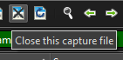

Gambar 16 Close this capture file

1. Spoofing 2: <http://disdukcapilonline.serangkota.go.id/>

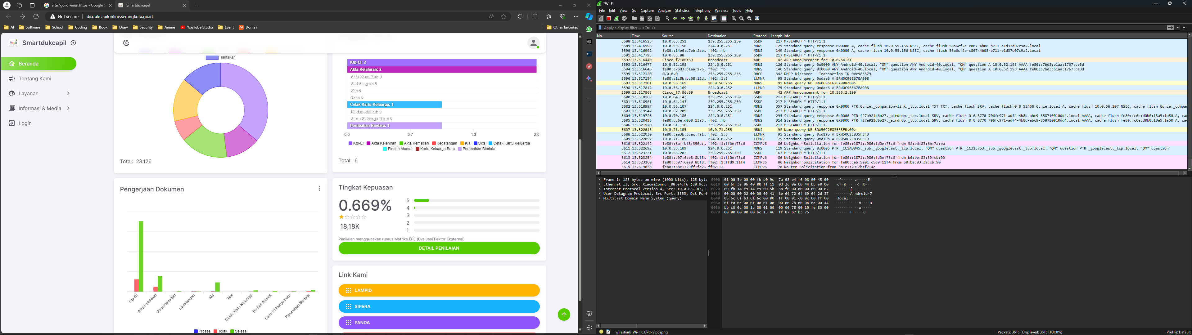

Gambar 17 halaman disdukcapilonline serang kota

Kita masuk halaman uama, setelah itu kita fokus fitur lgoninnya disdukcapilonline di kota Serang

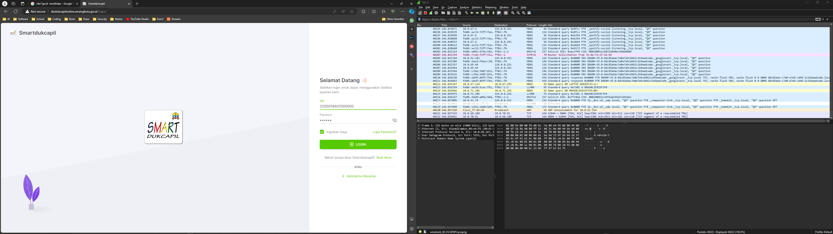

Gambar 18 Masuk ke menu login

Kita masukkin asal dengan nim dan ditambahkan angka tambahan untuk menyesuaikan NIK harus 16 angka dan password yaitu 123456 setelah klik login

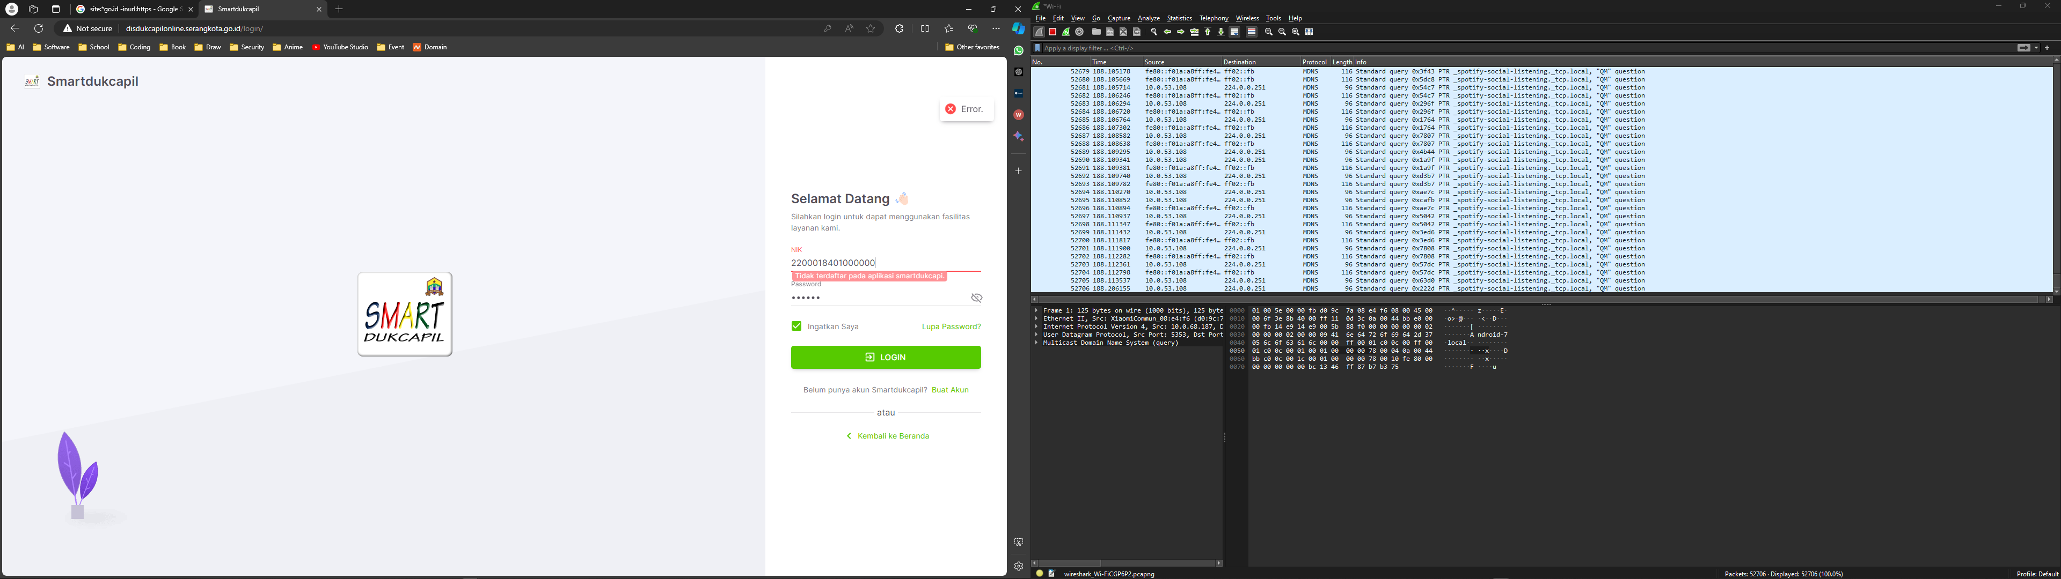

Gambar 19 memberhentikan spoofing, dan mengecek login di smartdukcapil

Sekarang kita stop spoofingnya

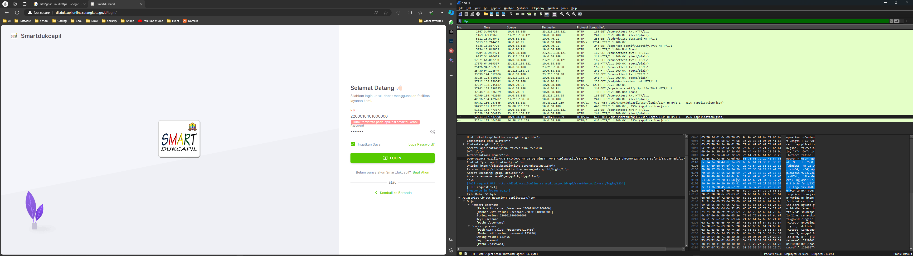

Gambar 20 data terspoofing disdukcapil

Berikut data yang berhasil di extract,

|  |
| --- |
| Frame 806: 672 bytes on wire (5376 bits), 672 bytes captured (5376 bits) on interface \Device\NPF_{44E50F33-37B6-44EC-91EC-B60BDDB36B28}, id 0  Ethernet II, Src: CloudNetwork_de:6e:7f (60:e9:aa:de:6e:7f), Dst: Cisco_20:f0:f6 (70:6b:b9:20:f0:f6)  Internet Protocol Version 4, Src: 10.0.68.188, Dst: 36.88.116.139  Transmission Control Protocol, Src Port: 63655, Dst Port: 80, Seq: 1, Ack: 1, Len: 618  Hypertext Transfer Protocol  POST /api/smartdukcapil/user/login/1234 HTTP/1.1\r\n  Host: disdukcapilonline.serangkota.go.id\r\n  Connection: keep-alive\r\n  Content-Length: 51\r\n  Accept: application/json, text/plain, */*\r\n  DNT: 1\r\n  Authorization: Bearer\r\n  User-Agent: Mozilla/5.0 (Windows NT 10.0; Win64; x64) AppleWebKit/537.36 (KHTML, like Gecko) Chrome/127.0.0.0 Safari/537.36 Edg/127.0.0.0\r\n  Content-Type: application/json\r\n  Origin: http://disdukcapilonline.serangkota.go.id\r\n  Referer: http://disdukcapilonline.serangkota.go.id/login/\r\n  Accept-Encoding: gzip, deflate\r\n  Accept-Language: en-US,en;q=0.9,id;q=0.8\r\n  \r\n  [Full request URI: http://disdukcapilonline.serangkota.go.id/api/smartdukcapil/user/login/1234]  [HTTP request 1/1]  [Response in frame: 827]  File Data: 51 bytes  JavaScript Object Notation: application/json  Object  Member: username  [Path with value: /username:2200018401000000]  [Member with value: username:2200018401000000]  String value: 2200018401000000  Key: username  [Path: /username]  Member: password  [Path with value: /password:123456]  [Member with value: password:123456]  String value: 123456  Key: password  [Path: /password] |

Teryanta, masih bisa dilacak password yang kita masukkin, salah maupun benar (ini contoh yang salah). Hal ini akan merugikan user apabila ada orang pihak ketiga secara tidak berwenang melakukan spoofing untuk kejahatan mendapatkan data user, sekelas pemerintah seperti disdukcapilonline di Kota Serang masih dibilang miris dikarenakan masih menggunakan http sedangkan seharusnya untuk keamanan pengguna yaitu harus di enskripsi

1. Spoofing 3: <http://simkatmawa.kemdikbud.go.id/>

Kita akan mencoba spoofing yang disediakan oleh pemeritnah selanjutnya, yaitu kemdikbud

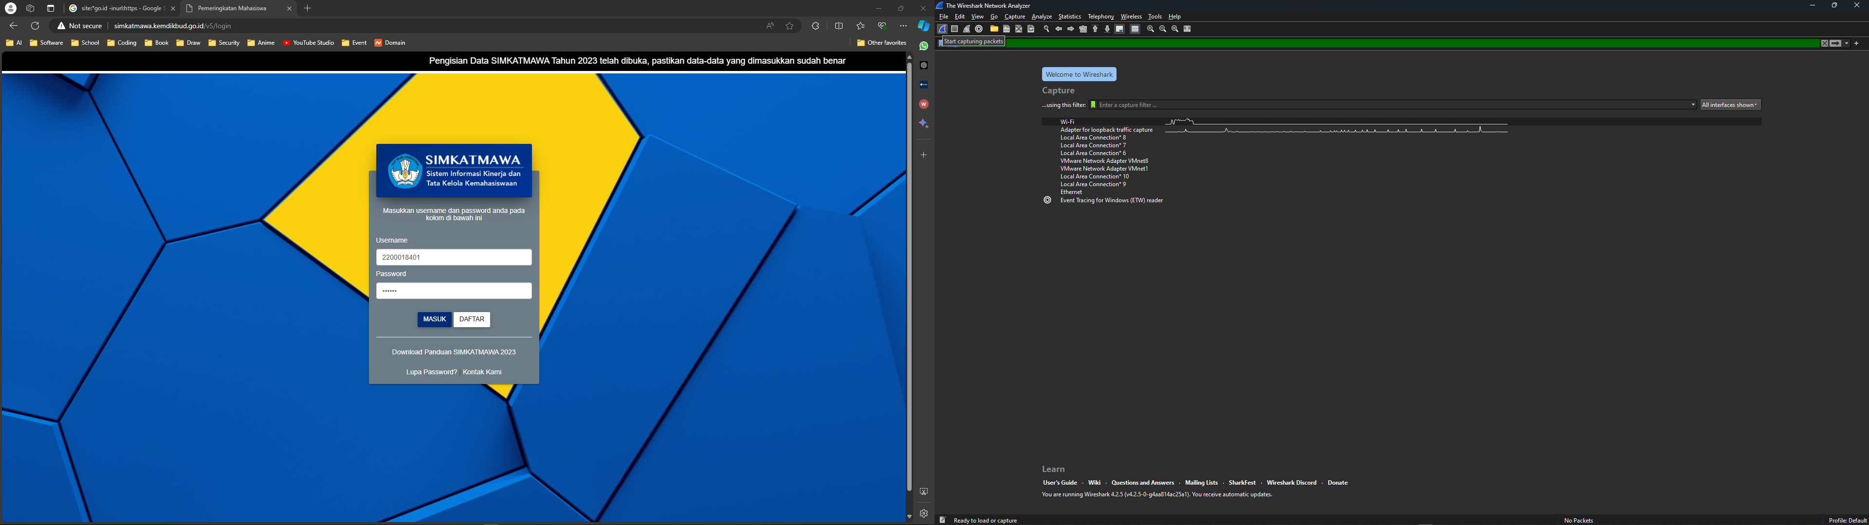

Gambar 21 halaman Simkatmawa

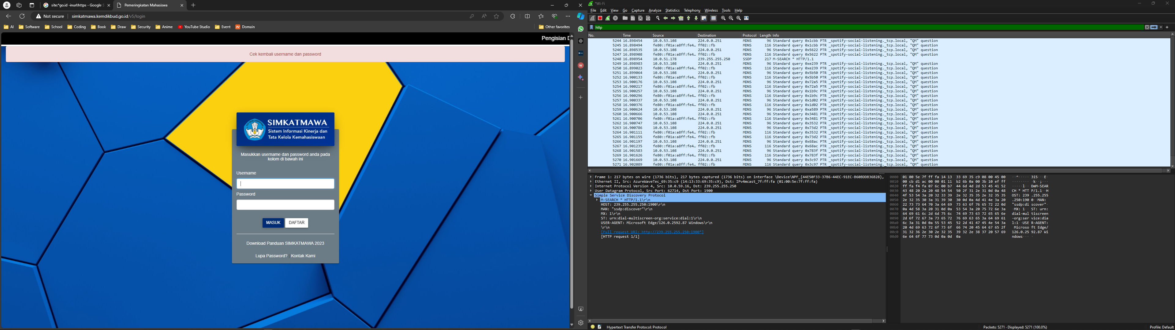

Gambar 22 mencoba login di Simkatmawa

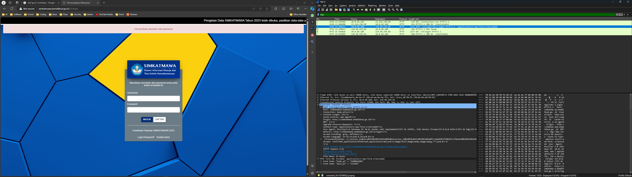

Gambar 23 Berhasil spoofing Simkatmawa

Berikut data yang telah di extract

|  |
| --- |
| Frame 4769: 1231 bytes on wire (9848 bits), 1231 bytes captured (9848 bits) on interface \Device\NPF_{44E50F33-37B6-44EC-91EC-B60BDDB36B28}, id 0  Ethernet II, Src: CloudNetwork_de:6e:7f (60:e9:aa:de:6e:7f), Dst: Cisco_20:f0:f6 (70:6b:b9:20:f0:f6)  Internet Protocol Version 4, Src: 10.0.68.188, Dst: 118.98.239.64  Transmission Control Protocol, Src Port: 63509, Dst Port: 80, Seq: 1, Ack: 1, Len: 1177  Hypertext Transfer Protocol  POST /v5/login/aksi_login HTTP/1.1\r\n  Host: simkatmawa.kemdikbud.go.id\r\n  Connection: keep-alive\r\n  Content-Length: 33\r\n  Cache-Control: max-age=0\r\n  Origin: http://simkatmawa.kemdikbud.go.id\r\n  DNT: 1\r\n  Upgrade-Insecure-Requests: 1\r\n  Content-Type: application/x-www-form-urlencoded\r\n  User-Agent: Mozilla/5.0 (Windows NT 10.0; Win64; x64) AppleWebKit/537.36 (KHTML, like Gecko) Chrome/127.0.0.0 Safari/537.36 Edg/127.0.0.0\r\n  Referer: http://simkatmawa.kemdikbud.go.id/v5/login\r\n  Accept-Encoding: gzip, deflate\r\n  Accept-Language: en-US,en;q=0.9,id;q=0.8\r\n  [truncated]Cookie: ci_session_simkat=a%3A5%3A%7Bs%3A10%3A%22session_id%22%3Bs%3A32%3A%2289dd8fcc9addf027f906915c3f8e8e30%22%3Bs%3A10%3A%22ip_address%22%3Bs%3A12%3A%22103.19.180.1%22%3Bs%3A10%3A%22user_agent%22%3Bs%3A120%3A%22Mozilla%2F5.0  Accept: text/html,application/xhtml+xml,application/xml;q=0.9,image/avif,image/webp,image/apng,*/*;q=0.8\r\n  \r\n  [Full request URI: http://simkatmawa.kemdikbud.go.id/v5/login/aksi_login]  [HTTP request 1/2]  [Response in frame: 4772]  [Next request in frame: 4773]  File Data: 33 bytes  HTML Form URL Encoded: application/x-www-form-urlencoded  Form item: "kode_pt" = "2200018401"  Form item: "pass_pt" = "123456" |

Setelah kita analisis, sekelas pemerintah juga yaitu kemdikbud, masih saja tidak menerapkan enkripsi yaitu mengubah dan menambahkan fitur https pada website pemerintah. Hal ini SIMKATMAWA tidak akan dan harus dibenahi lebih lanjut oleh kemdikbud, jika tidak, maka ada pihak yang tidak bertanggung jawab yang melakukan spoofing di mana saja yang dapat membaca kegiatan pengguna.

1. Spoofing 4: <http://kinerja.naganrayakab.go.id/>

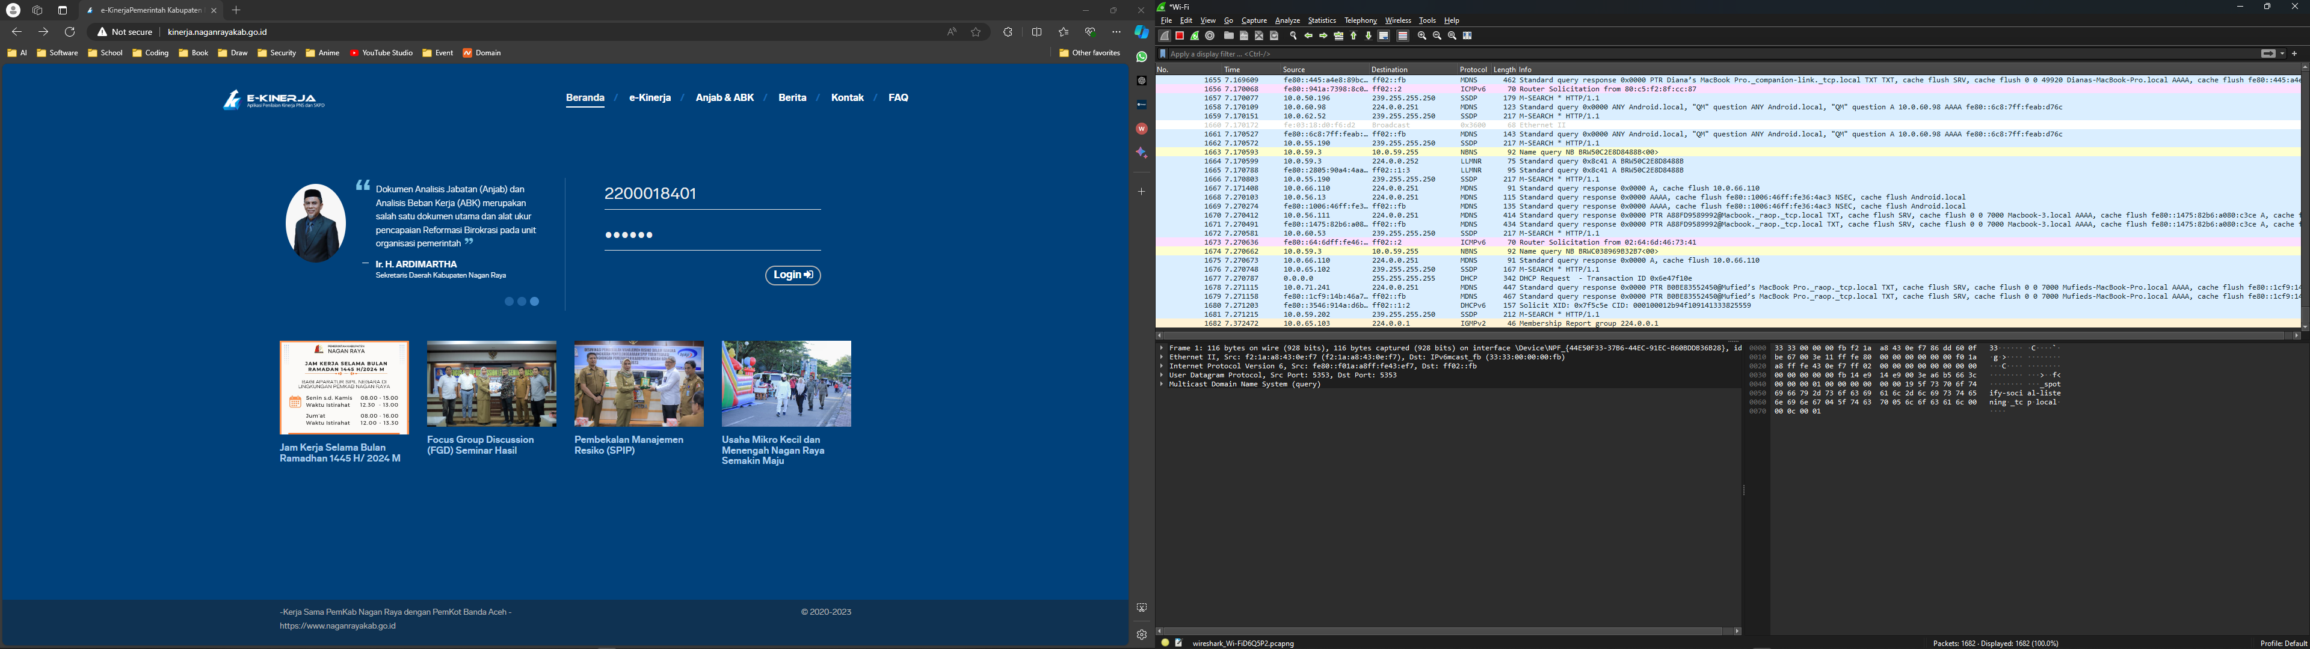

Gambar 24 Mencoba login di E-Kinerja

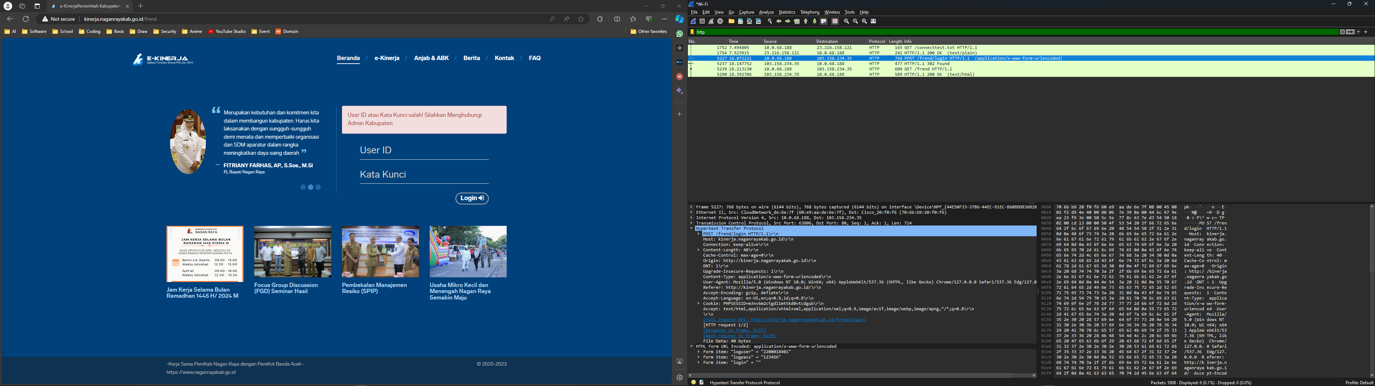

Gambar 25 kita coba lhiat hasil data spoofing

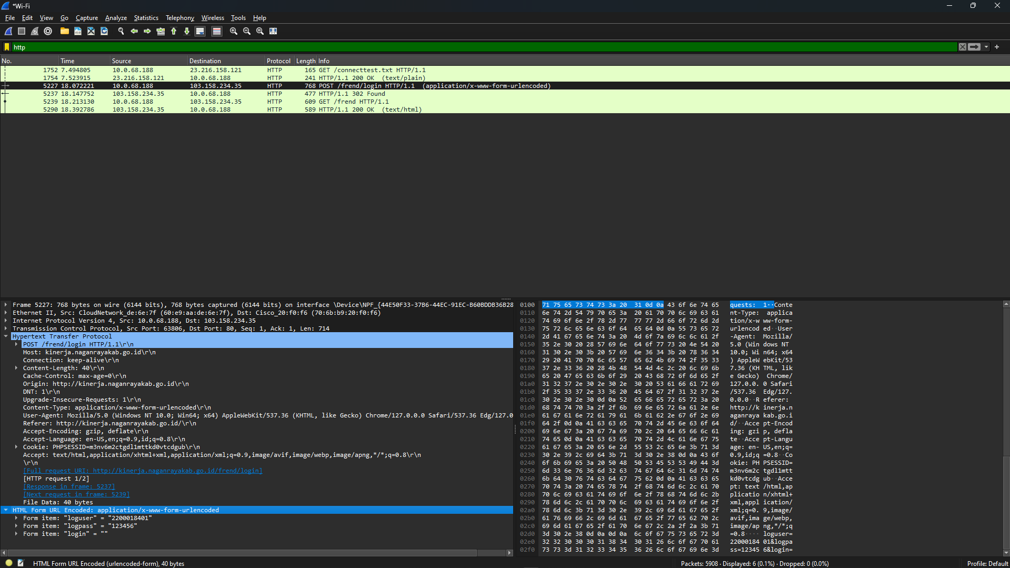

Gambar 26 Data terdeteksi login, data berhasil di spoofing

Berikut data yang berhasil di extract,

|  |
| --- |
| Frame 5227: 768 bytes on wire (6144 bits), 768 bytes captured (6144 bits) on interface \Device\NPF_{44E50F33-37B6-44EC-91EC-B60BDDB36B28}, id 0  Ethernet II, Src: CloudNetwork_de:6e:7f (60:e9:aa:de:6e:7f), Dst: Cisco_20:f0:f6 (70:6b:b9:20:f0:f6)  Internet Protocol Version 4, Src: 10.0.68.188, Dst: 103.158.234.35  Transmission Control Protocol, Src Port: 63806, Dst Port: 80, Seq: 1, Ack: 1, Len: 714  Hypertext Transfer Protocol  POST /frend/login HTTP/1.1\r\n  Host: kinerja.naganrayakab.go.id\r\n  Connection: keep-alive\r\n  Content-Length: 40\r\n  Cache-Control: max-age=0\r\n  Origin: http://kinerja.naganrayakab.go.id\r\n  DNT: 1\r\n  Upgrade-Insecure-Requests: 1\r\n  Content-Type: application/x-www-form-urlencoded\r\n  User-Agent: Mozilla/5.0 (Windows NT 10.0; Win64; x64) AppleWebKit/537.36 (KHTML, like Gecko) Chrome/127.0.0.0 Safari/537.36 Edg/127.0.0.0\r\n  Referer: http://kinerja.naganrayakab.go.id/\r\n  Accept-Encoding: gzip, deflate\r\n  Accept-Language: en-US,en;q=0.9,id;q=0.8\r\n  Cookie: PHPSESSID=m3nv6m2ctgdl1mttkd0vtcdgub\r\n  Accept: text/html,application/xhtml+xml,application/xml;q=0.9,image/avif,image/webp,image/apng,*/*;q=0.8\r\n  \r\n  [Full request URI: http://kinerja.naganrayakab.go.id/frend/login]  [HTTP request 1/2]  [Response in frame: 5237]  [Next request in frame: 5239]  File Data: 40 bytes  HTML Form URL Encoded: application/x-www-form-urlencoded  Form item: "loguser" = "2200018401"  Form item: "logpass" = "123456"  Form item: "login" = "" |

Disini terlihat loguser dan logpass dikarrenakan tidak menggunakan transport yang terenskripsi. Hal ini akan membahayakan pengguna apabila login ke website E-Kinerja sehingga harus sigap dibenahi oleh pemerintah kabugpaten Naganraya.

Setelah dicek lanjut, ternyata ada website serupa membahas tentang e-Kinerja seperti,

<http://kinerja.acehbaratdayakab.go.id/>

juga tidak menggunakan enskripsi.

1. Spoofing 5: <http://bapenda.bandung.go.id/>

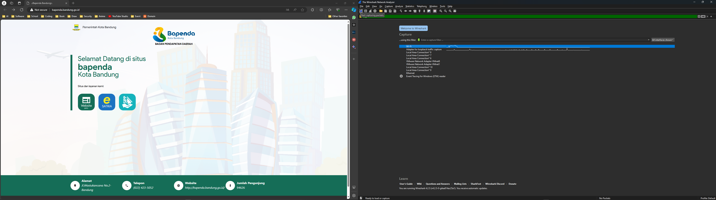

Gambar 27 Halaman utama Bapenda bandung

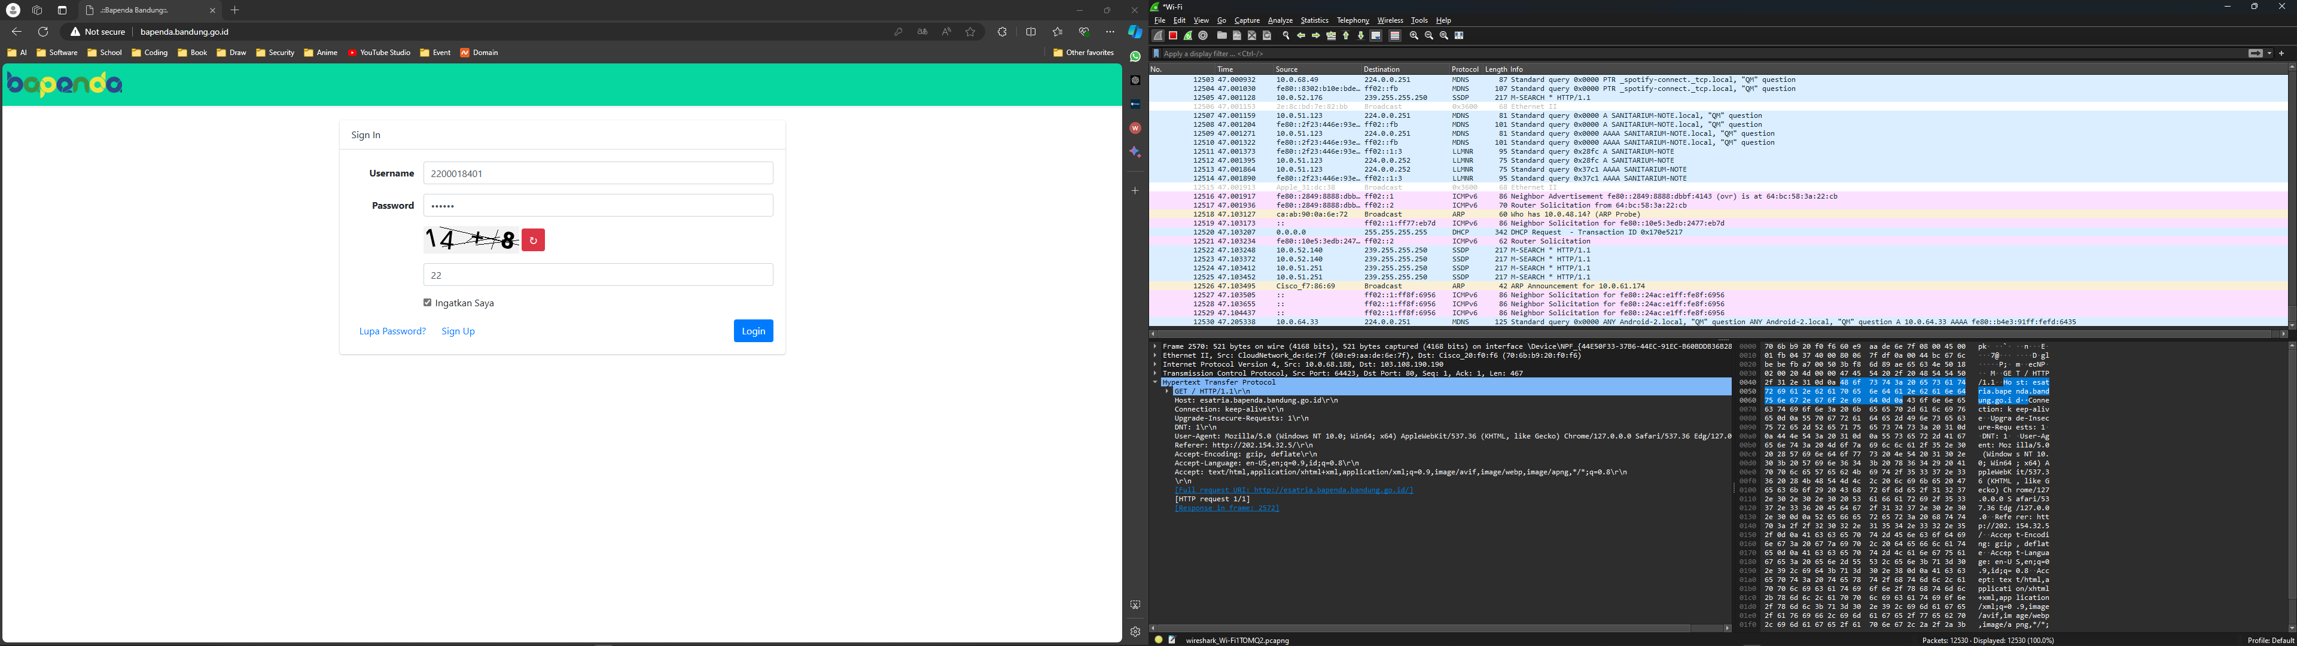

Gambar 28 Mencoba login dan memasukkan captcha

Disini menerapkan captcha, hal keunikan website login lainnya untuk mencegah boot, mari ktia coba login

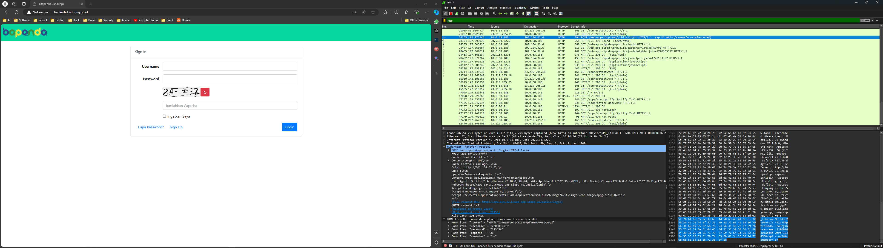

Gambar 29 Capture hasil login di Bapeda Bandung

Berikut data extract yang didapakan,

|  |
| --- |
| Frame 28265: 794 bytes on wire (6352 bits), 794 bytes captured (6352 bits) on interface \Device\NPF_{44E50F33-37B6-44EC-91EC-B60BDDB36B28}, id 0  Ethernet II, Src: CloudNetwork_de:6e:7f (60:e9:aa:de:6e:7f), Dst: Cisco_20:f0:f6 (70:6b:b9:20:f0:f6)  Internet Protocol Version 4, Src: 10.0.68.188, Dst: 202.154.32.6  Transmission Control Protocol, Src Port: 64469, Dst Port: 80, Seq: 1, Ack: 1, Len: 740  Hypertext Transfer Protocol  POST /web-app-sippd-wp/public/login HTTP/1.1\r\n  Host: 202.154.32.6\r\n  Connection: keep-alive\r\n  Content-Length: 106\r\n  Cache-Control: max-age=0\r\n  Origin: http://202.154.32.6\r\n  DNT: 1\r\n  Upgrade-Insecure-Requests: 1\r\n  Content-Type: application/x-www-form-urlencoded\r\n  User-Agent: Mozilla/5.0 (Windows NT 10.0; Win64; x64) AppleWebKit/537.36 (KHTML, like Gecko) Chrome/127.0.0.0 Safari/537.36 Edg/127.0.0.0\r\n  Referer: http://202.154.32.6/web-app-sippd-wp/public/login\r\n  Accept-Encoding: gzip, deflate\r\n  Accept-Language: en-US,en;q=0.9,id;q=0.8\r\n  Accept: text/html,application/xhtml+xml,application/xml;q=0.9,image/avif,image/webp,image/apng,*/*;q=0.8\r\n  \r\n  [Full request URI: http://202.154.32.6/web-app-sippd-wp/public/login]  [HTTP request 1/3]  [Response in frame: 28354]  [Next request in frame: 28355]  File Data: 106 bytes  HTML Form URL Encoded: application/x-www-form-urlencoded  Form item: "_token" = "kMPiLAlo2u9Bvto71YS1cJ5Ppf1eIUwkvTZAHrgi"  Form item: "username" = "2200018401"  Form item: "password" = "123456"  Form item: "captcha" = "36"  Form item: "remember" = "on" |

Sekelas Badan Pendapatan Daerah (BAPENDA) masih saja tidak dienskripsi, padahal ini sangat krusial yaitu tentang pendapatan keuangan di daerah yaitu di Bandung. Hal ini akan membuat resiko terkena hacking dan diobrak abrik oleh pihak yang tidak berwernang. Disarankan pemerintah menggunakan enskripsi yang memadai.

1. Spoofing HTTPS (Bonus): https://simeru.uad.ac.id/

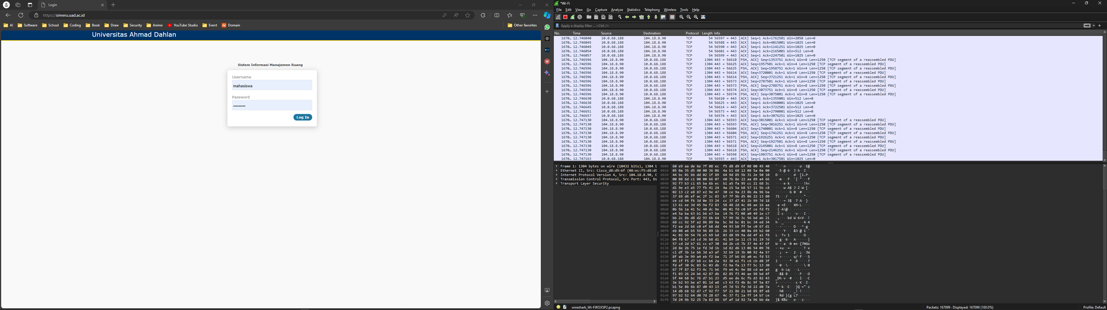

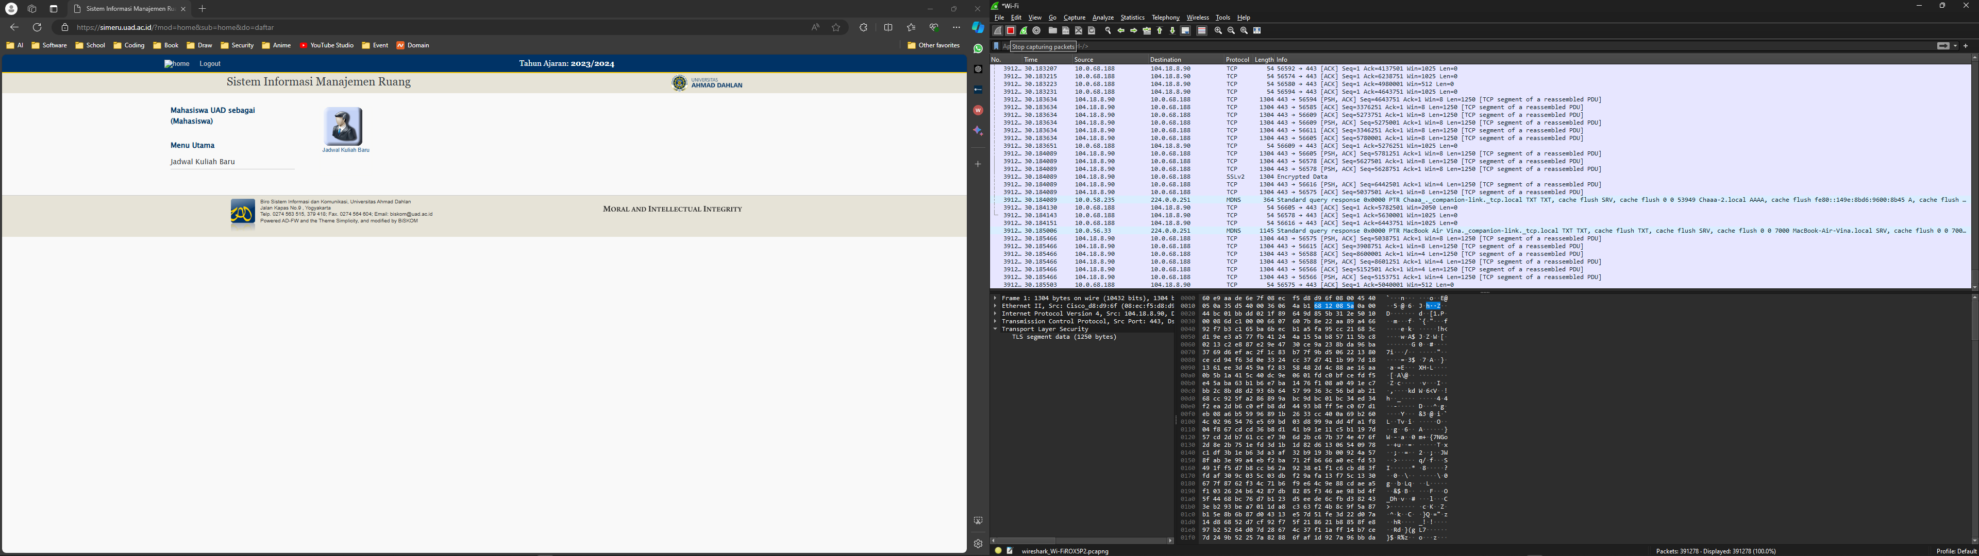

Kita filtering http

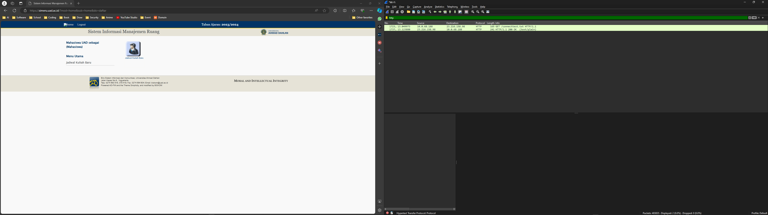

Tidak ada yang cocok, karena ini menggunakan https, oleh karena itu kita menggunakan filtering berdasarkan tcp yaitu Filter tcp.port==443 dan ip address website

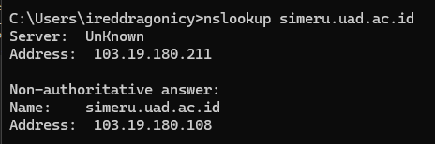

Sehingga filteringnya adalah

ip.addr == 103.19.180.108 && tcp.port == 443

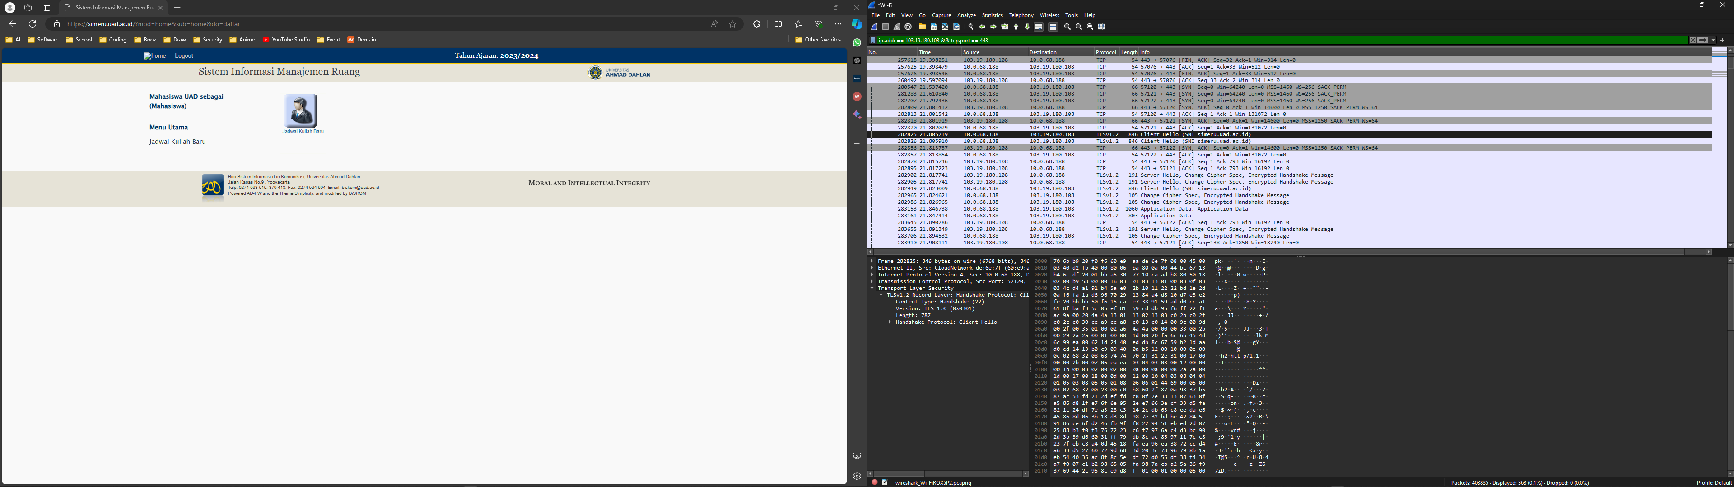

Ternyata terenskripsi, sehingga data yang terlihat aman dan tidak dapat dispoffing orang lain, di dalam website simeru.uad.ac.id karena menggunakan https.

**Kesimpulan:**

Berdasarkan hasil praktikum yang saya kerjakan, menunjukkan dengan jelas perbedaan keamanan antara protokol HTTP dan HTTPS. Website yang masih menggunakan HTTP sangat rentan terhadap serangan man-in-the-middle dan packet sniffing. Data sensitif seperti username dan password dapat dengan mudah tertangkap dan dibaca oleh pihak ketiga yang tidak berwenang. Sebaliknya, website yang menggunakan HTTPS (seperti simeru.uad.ac.id) menunjukkan tingkat keamanan yang jauh lebih tinggi, di mana data yang ditransmisikan terenkripsi dan tidak dapat dibaca meskipun berhasil ditangkap.

Sangat mengkhawatirkan bahwa banyak website pemerintah dan lembaga publik masih menggunakan protokol HTTP yang tidak aman. Ini termasuk website-website kritis seperti:

* Sistem Informasi Kependudukan dan Pencatatan Sipil (<http://disdukcapilonline.serangkota.go.id/>)
* Sistem Informasi Kegiatan Mahasiswa (<http://simkatmawa.kemdikbud.go.id/>)
* Sistem Kinerja Pemerintah Daerah (<http://kinerja.naganrayakab.go.id/>)
* Badan Pendapatan Daerah (<http://bapenda.bandung.go.id/>) Kerentanan ini membuka peluang besar untuk peretasan data dan penyalahgunaan informasi warga negara.

Terlihat **juga betapa mudahnya informasi sensitif** seperti NIK, username, dan password dapat diintercept ketika ditransmisikan melalui jaringan yang tidak aman. Ini menimbulkan risiko serius terhadap privasi dan keamanan data pribadi warga negara.

Hal ini harus didorong kebutuhan mendesak bagi pemerintah dan institusi publik untuk meningkatkan keamanan sistem informasi mereka. Migrasi dari HTTP ke HTTPS harus menjadi prioritas utama untuk melindungi data warga negara dan integritas sistem pemerintahan. Intinya, **ganti SDM PEMERINTAH >:V**